Atitit 教育的体系与分类

目录

1.1. 普通教育 学术教育 技术教育 职业教育 1

1.2. 初等 中等 高等教育 2

1.3. 知识延伸 2

1.3.1. 国民教育体系 2

1.3.2. 终身教育体系 2

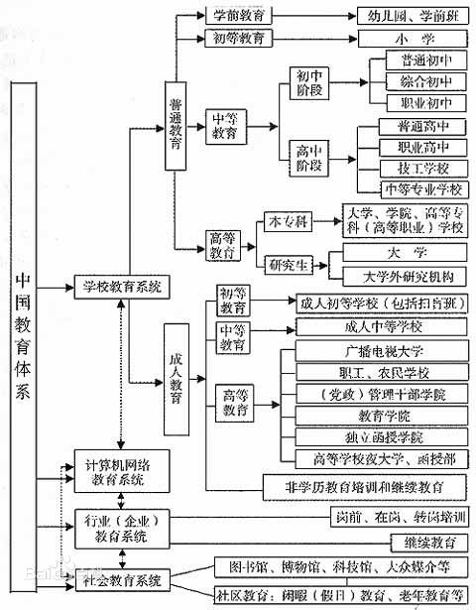

## 普通教育 学术教育 技术教育 职业教育

:以培养[脑力劳动](https://baike.baidu.com/item/%E8%84%91%E5%8A%9B%E5%8A%B3%E5%8A%A8" \t "https://baike.baidu.com/item/%E6%8A%80%E6%9C%AF%E6%95%99%E8%82%B2/_blank)为主的技术员学校教育称为技术教育。以培养体力劳动为主的技术工人学校教育称为职业教育，在我国则统一称之为职业和技术教育。

社会人才结构可划分为学术型、工程型、技术型、技能型四大类，通常国际上把培养技术型人才的教育称为技术教育。我国的高职教育主要培养技术型人才，属于专业技术教育。

另一种含义起始于[20世纪](https://baike.baidu.com/item/20%E4%B8%96%E7%BA%AA" \t "https://baike.baidu.com/item/%E6%8A%80%E6%9C%AF%E6%95%99%E8%82%B2/_blank)中叶，把培养技术型这种新型人才的教育称为技术教育，以区别于培养技能型人才的职业教育。[2]

## 初等 中等 高等教育

行业（企业）教育系统（岗前 在岗 转岗 继续教育

社会教育系统 图书馆 博物馆 科技馆 大众媒体 假日教育

## 知识延伸

[编辑](https://baike.baidu.com/item/%E6%95%99%E8%82%B2%E4%BD%93%E7%B3%BB/javascript:;)

### 国民教育体系

[国民教育体系](https://baike.baidu.com/item/%E5%9B%BD%E6%B0%91%E6%95%99%E8%82%B2%E4%BD%93%E7%B3%BB/5515340" \t "https://baike.baidu.com/item/%E6%95%99%E8%82%B2%E4%BD%93%E7%B3%BB/_blank)主要是指主权国家通过制度或法律的形式，对本国所有享有公民权利的人所提供的一种不同层次、不同形态和不同类型的教育服务系统。[终身教育体系](https://baike.baidu.com/item/%E7%BB%88%E8%BA%AB%E6%95%99%E8%82%B2%E4%BD%93%E7%B3%BB/10637278" \t "https://baike.baidu.com/item/%E6%95%99%E8%82%B2%E4%BD%93%E7%B3%BB/_blank)则是针对人生各个阶段的发展需求以及社会政治和经济的变化而建立的教育服务系统。

### 终身教育体系

[终身教育](https://baike.baidu.com/item/%E7%BB%88%E8%BA%AB%E6%95%99%E8%82%B2/1055652" \t "https://baike.baidu.com/item/%E6%95%99%E8%82%B2%E4%BD%93%E7%B3%BB/_blank)是贯穿人一生、面向全体社会成员的教育体系，[国民教育体系](https://baike.baidu.com/item/%E5%9B%BD%E6%B0%91%E6%95%99%E8%82%B2%E4%BD%93%E7%B3%BB/5515340" \t "https://baike.baidu.com/item/%E6%95%99%E8%82%B2%E4%BD%93%E7%B3%BB/_blank)是[终身教育体系](https://baike.baidu.com/item/%E7%BB%88%E8%BA%AB%E6%95%99%E8%82%B2%E4%BD%93%E7%B3%BB/10637278" \t "https://baike.baidu.com/item/%E6%95%99%E8%82%B2%E4%BD%93%E7%B3%BB/_blank)的重要组成部分，[国民教育](https://baike.baidu.com/item/%E5%9B%BD%E6%B0%91%E6%95%99%E8%82%B2/928170" \t "https://baike.baidu.com/item/%E6%95%99%E8%82%B2%E4%BD%93%E7%B3%BB/_blank)是终身教育的基石，没有[现代国民教育体系](https://baike.baidu.com/item/%E7%8E%B0%E4%BB%A3%E5%9B%BD%E6%B0%91%E6%95%99%E8%82%B2%E4%BD%93%E7%B3%BB/2187826" \t "https://baike.baidu.com/item/%E6%95%99%E8%82%B2%E4%BD%93%E7%B3%BB/_blank)作为依托，终身教育体系也就难以建立。可以说，国民教育体系是终身教育体系的重要组成部分。 [1]